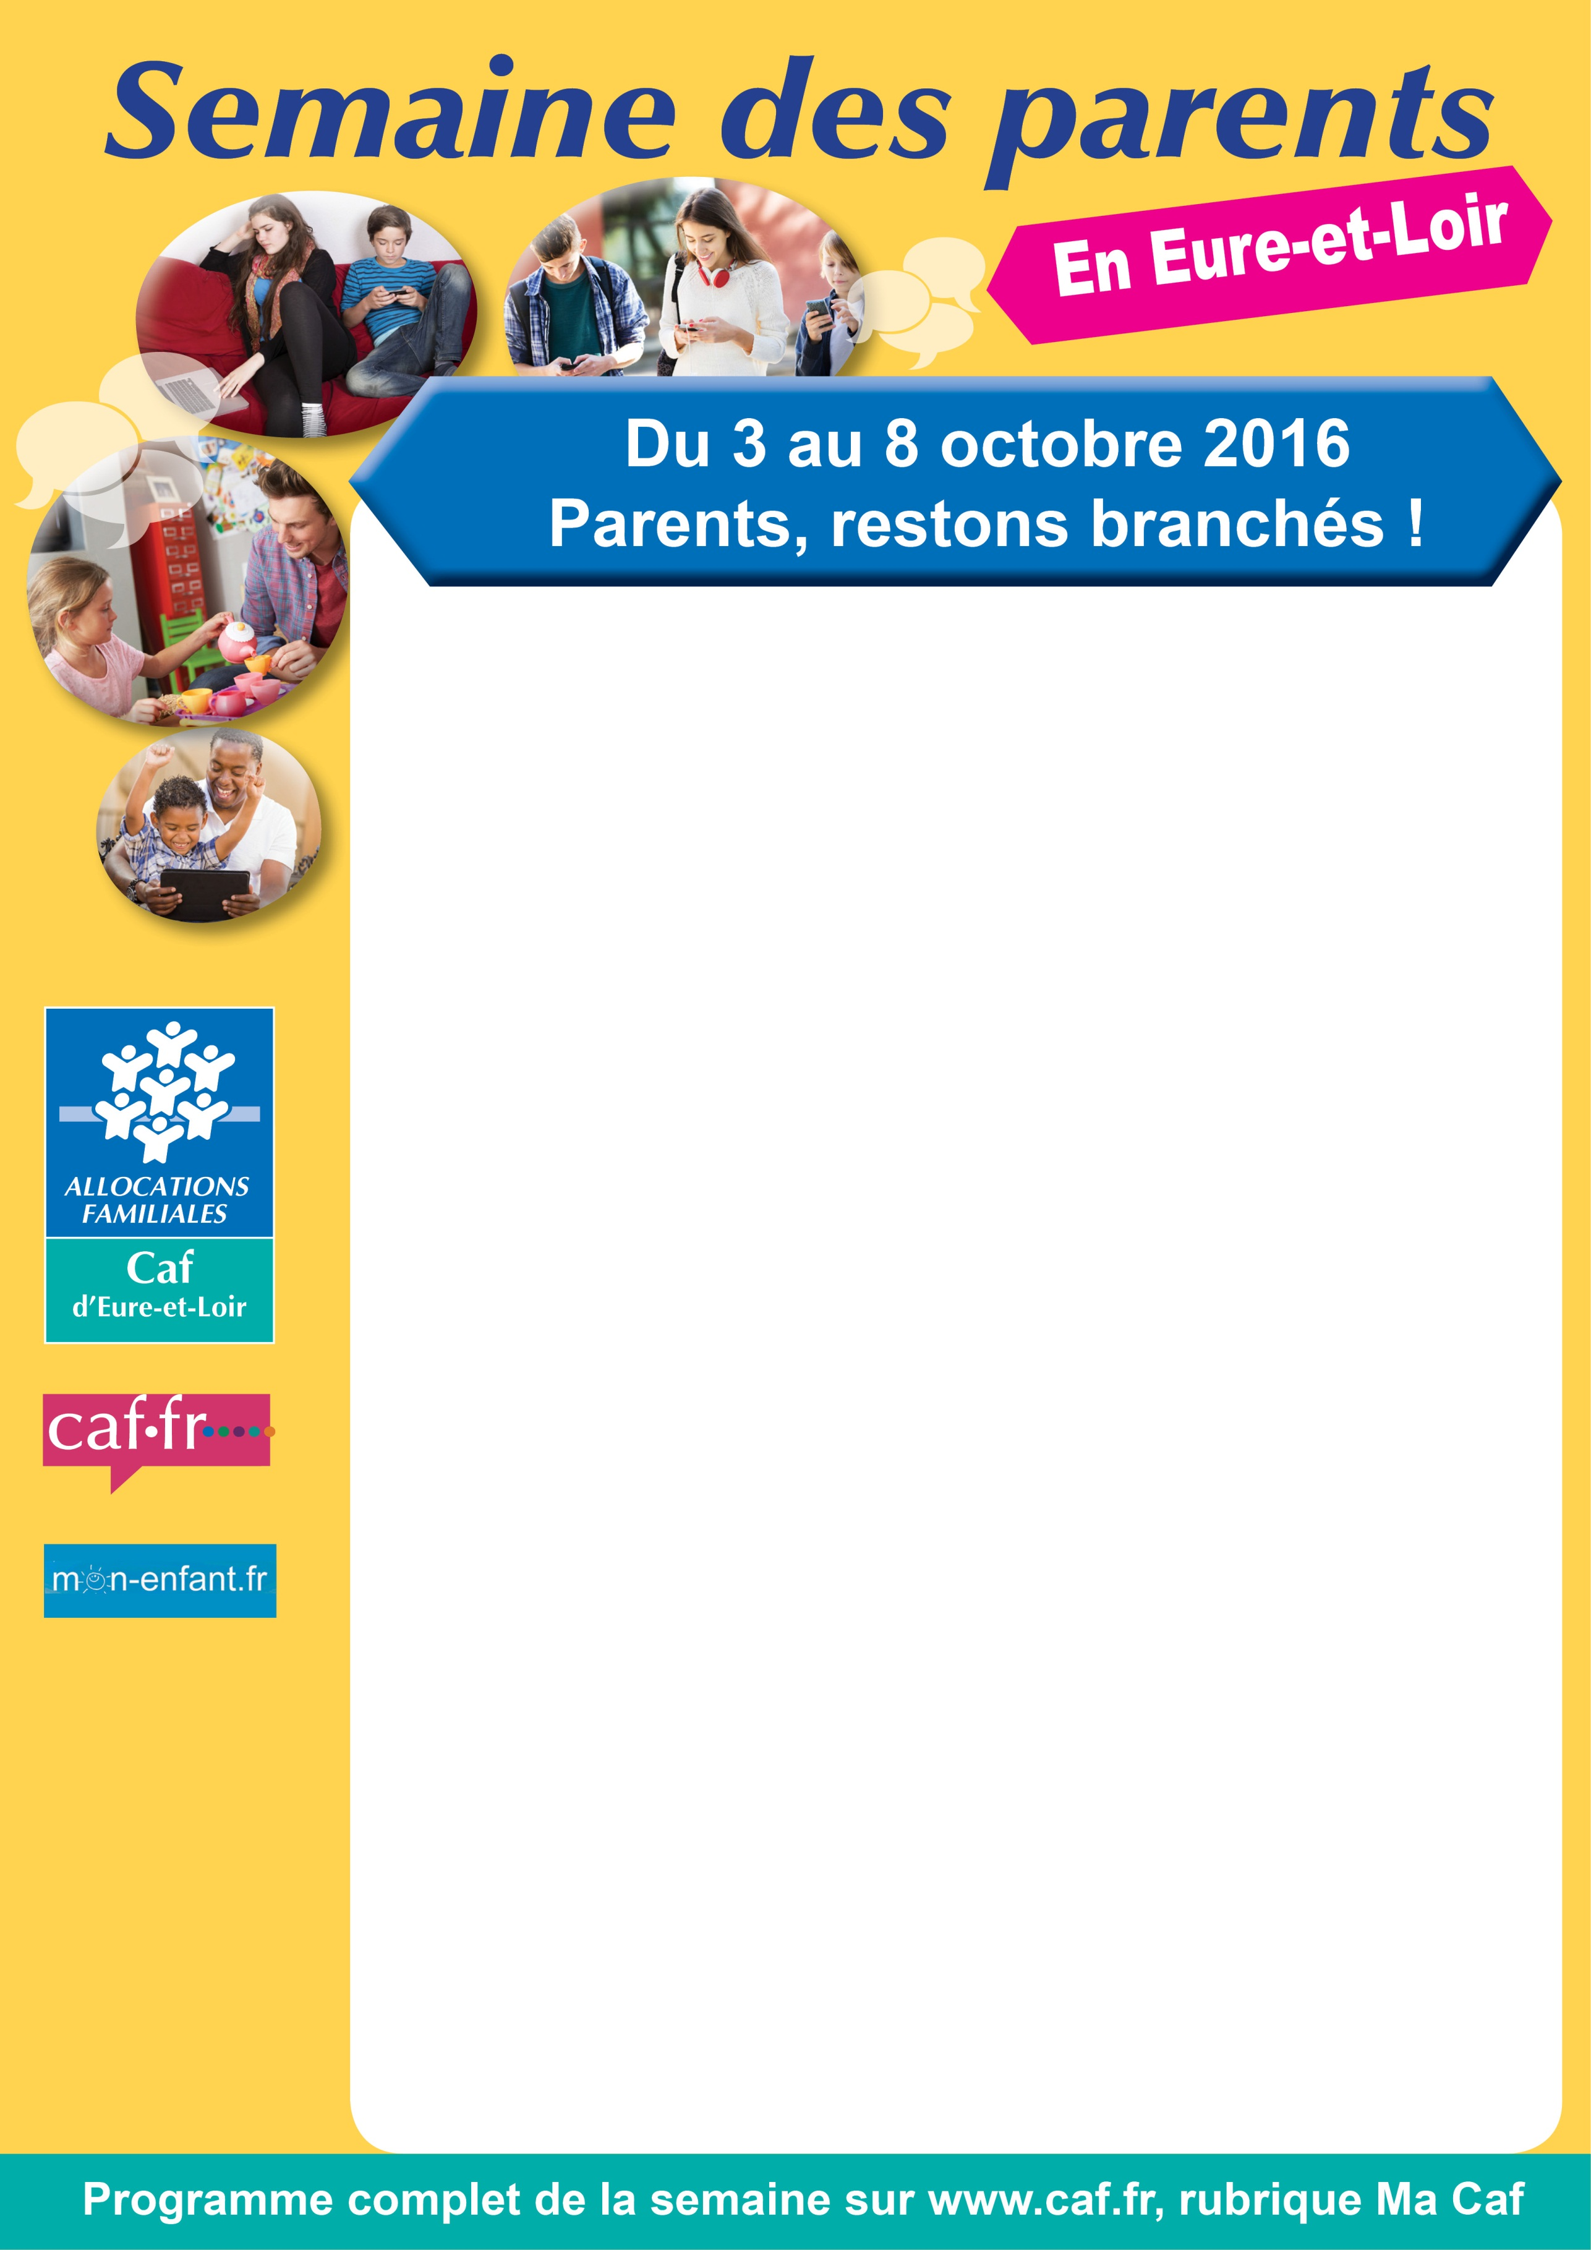



**Collège MAURICE DE VLAMINCK**

**A BREZOLLES**

**Le Mardi 4 octobre de 18h30 à 20h**



**Renseignements : Maison Des Adolescents d’Eure-et-Loir**

**02 37 43 05 19**